
Об утверждении регламента электронной государственной услуги "Выдача архивных справок"
Утративший силу
Постановление акимата города Алматы от 8 июня 2012 года N 2/535. Зарегистрировано в Департаменте юстиции города Алматы 10 июля 2012 года за N 944. Утратило силу постановлением акимата города Алматы от 20 января 2014 года № 1/24
Сноска. Утратило силу постановлением акимата города Алматы от 20.01.2014 № 1/24.
В соответствии с Законами Республики Казахстан от 22 декабря 1998 года «О Национальном архивном фонде и архивах», от 27 ноября 2000 года «Об административных процедурах», от 23 января 2001 года «О местном государственном управлении и самоуправлении в Республике Казахстан», от 7 января 2003 года «Об электронном документе и электронной цифровой подписи», а также постановлением Правительства Республики Казахстан от 26 октября 2010 года № 1116 «Об утверждении Типового регламента электронной государственной услуги» акимат города Алматы ПОСТАНОВЛЯЕТ:
1. Утвердить прилагаемый регламент электронной государственной услуги «Выдача архивных справок».
2. Контроль за исполнением настоящего постановления возложить на заместителя акима города Алматы С. Сейдуманова.
3. Настоящее постановление вступает в силу с момента государственной регистрации в органах юстиции и вводится в действие по истечении десяти календарных дней после дня первого официального опубликования.
Аким города Алматы А. Есимов
Утвержден
постановлением акимата города
Алматы от 8 июня 2012 года № 2/535
Регламент
электронной государственной услуги
«Выдача архивных справок»
1. Общие положения
1. Электронная государственная услуга «Выдача архивных справок» (далее - электронная государственная услуга) оказывается коммунальным государственным учреждением «Центральный государственный архив города Алматы», по адресу: город Алматы, улица Шуланова, 159 (далее – МИО), а также через центры обслуживания населения (далее – ЦОН) на альтернативной основе и через веб-портал «электронного правительства»: www.egov.kz (далее – ПЭП).
2. Электронная государственная услуга оказывается на основании стандарта государственной услуги «Выдача архивных справок», утвержденного постановлением Правительства Республики Казахстан от 30 декабря 2009 года № 2315.
3. Степень автоматизации электронной государственной услуги: частично автоматизированная (электронная государственная услуга, содержащая медиа-разрывы).
4. Вид оказания электронной государственной услуги: транзакционная услуга.
5. Понятия и сокращения, используемые в настоящем регламенте электронной государственной услуги «Выдача архивных справок» (далее – Регламент):
1) бизнес - идентификационный номер (далее – БИН) – уникальный номер, формируемый для юридического лица (филиала и представительства) и индивидуального предпринимателя, осуществляющего деятельность в виде совместного предпринимательства;
2) веб-портал «электронного правительства» (далее – ПЭП) - информационная система, представляющая собой единое окно доступа ко всей консолидированной правительственной информации, включая нормативную правовую базу, и к электронным государственным услугам;
3) индивидуальный идентификационный номер (далее – ИИН) – уникальный номер, формируемый для физического лица, в том числе индивидуального предпринимателя, осуществляющего деятельность в виде личного предпринимательства;
4) информационная система (далее – ИС) – система, предназначенная для хранения, обработки, поиска, распространения, передачи и предоставления информации с применением аппаратно-программного комплекса;
5) ИС НУЦ – информационная система Национального удостоверяющего центра Республики Казахстан;
6) ИС ЦОН – информационная система центров обслуживания населения;
7) ИС МИО – информационная система местных исполнительных органов/информационная система «Региональный шлюз, как подсистема шлюза «электронного правительства» Республики Казахстан, в части автоматизированного рабочего места сотрудника местного исполнительного органа;
8) медиа-разрыв – чередование бумажного и электронного документооборота в процессе оказания услуг, когда необходимы преобразования документов из электронной формы в бумажную или наоборот;
9) пользователь – субъект, обращающийся к информационной системе за получением необходимых ему электронных информационных ресурсов и пользующийся ими;
10) потребитель – физическое или юридическое лицо, которому оказывается электронная государственная услуга;
11) Региональный шлюз «электронного правительства» (далее – РШЭП) – информационная система, обеспечивающая информационное взаимодействие между внутренними системами/подсистемами МИО и внешними информационными системами, участвующими в процессе оказания электронных услуг МИО;
12) структурно-функциональные единицы (далее – СФЕ) – перечень структурных подразделений государственных органов, государственных учреждений или иных организаций, которые участвуют в процессе оказания электронной государственной услуги;
13) транзакционная услуга – услуга по предоставлению пользователям электронных информационных ресурсов, требующая взаимного обмена информацией с применением электронной цифровой подписи;
14) ЦОН – Центр обслуживания населения;
15) шлюз «электронного правительства» (далее – ШЭП) – информационная система, предназначенная для интеграции информационных систем «электронного правительства» в рамках реализации электронных услуг;
16) электронная цифровая подпись (далее – ЭЦП) – набор электронных цифровых символов, созданный средствами электронной цифровой подписи и подтверждающий достоверность электронного документа, его принадлежность и неизменность содержания;
17) электронный документ – документ, в котором информация представлена в электронно-цифровой форме и удостоверена посредством электронной цифровой подписи.
2. Порядок деятельности услугодателя по оказанию
электронной государственной услуги
6. Пошаговые действия и решения услугодателя через МИО (диаграмма № 1 функционального взаимодействия при оказании электронной государственной услуги) приведены в приложении 2 к настоящему Регламенту:
1) потребитель должен обратиться в МИО для получения услуги, имея при себе заявление и оригиналы необходимых документов. Проверка подлинности заявления и документов потребителя сотрудником МИО.
2) процесс 1 – процесс ввода сотрудником МИО ИИН и пароля (процесс авторизации) в ИС МИО для оказания электронной государственной услуги;
3) условие 1 - проверка в ИС МИО подлинности данных о зарегистрированном сотруднике МИО через ИИН и пароль;
4) процесс 2 - формирование сообщения об отказе в авторизации в ИС МИО в связи с имеющими нарушениями в данных сотрудника МИО;
5) процесс 3 - выбор сотрудником МИО услуги, указанной в настоящем Регламенте, вывод на экран формы запроса для оказания услуги и заполнение формы (ввод данных, прикрепление сканированных документов в зависимости от типа запрашиваемой архивной справки) с учетом ее структуры и форматных требований;
6) процесс 4 - подписание посредством ЭЦП сотрудника МИО заполненной формы (введенных данных, прикрепленных сканированных документов в зависимости от типа запрашиваемой архивной справки) запроса на оказание электронной государственной услуги;
7) условие 2 – проверка соответствия идентификационных данных (между ИИН, указанным в запросе и ИИН, указанным в регистрационном свидетельстве ЭЦП), срока действия регистрационного свидетельства ЭЦП и отсутствия в списке отозванных (аннулированных) регистрационных свидетельств ИС МИО;
8) процесс 5 - формирование сообщения об отказе в запрашиваемой электронной государственной услуге в связи с не подтверждением подлинности ЭЦП сотрудника МИО;
9) процесс 6 – обработка электронной государственной услуги сотрудником МИО;
10) процесс 7 – формирование сотрудником МИО результата оказания электронной государственной услуги (архивная справка, в зависимости от типа запрашиваемой архивной справки, либо мотивированный отказ о выдаче архивной справки). Электронный документ формируется с использованием ЭЦП сотрудника МИО.
11) процесс 8 – выдача сотрудником МИО нарочно или посредством отправки на электронную почту потребителя результата электронной государственной услуги.
7. Пошаговые действия и решения услугодателя через ЦОН (диаграмма № 2 функционального взаимодействия при оказании электронной государственной услуги) приведены в приложении 2 к настоящему Регламенту:
1) процесс 1 - процесс авторизации оператора ЦОН в ИС ЦОН для оказания электронной государственной услуги;
2) условие 1 - проверка в ИС ЦОН подлинности данных о зарегистрированном операторе через ИИН и пароль, либо ЭЦП;
3) процесс 2 - формирование сообщения об отказе в авторизации в ИС ЦОН в связи с имеющими нарушениями в данных оператора ЦОН;
4) процесс 3 - выбор оператором ЦОН услуги, указанной в настоящем Регламенте, вывод на экран формы запроса для оказания услуги и заполнение формы (ввод данных, прикрепление сканированных документов в зависимости от типа запрашиваемой архивной справки) с учетом ее структуры и форматных требований;
5) процесс 4 - подписание посредством ЭЦП оператора ЦОН заполненной формы (введенных данных, прикрепленных сканированных документов в зависимости от типа запрашиваемой архивной справки) запроса на оказание электронной государственной услуги;
6) условие 2 – проверка соответствия идентификационных данных (между ИИН, указанным в запросе и ИИН, указанным в регистрационном свидетельстве ЭЦП), срока действия регистрационного свидетельства ЭЦП и отсутствия в списке отозванных (аннулированных) регистрационных свидетельств в ИС ЦОН;
7) процесс 5 - формирование сообщения об отказе в запрашиваемой электронной государственной услуге в связи с не подтверждением подлинности ЭЦП оператора;
8) процесс 6 – направление подписанного ЭЦП оператора ЦОН электронного документа (запроса потребителя) через ШЭП/РШЭП в ИС МИО и обработка электронной государственной услуги сотрудником МИО;
9) процесс 7 – формирование сотрудником МИО результата оказания электронной государственной услуги (архивная справка, в зависимости от типа запрашиваемой архивной справки, либо мотивированный отказ о выдаче архивной справки). Электронный документ формируется с использованием ЭЦП сотрудника МИО и передается в ИС ЦОН.
10) процесс 8 - выдача выходного документа сотрудником ЦОН потребителю услуги нарочно или посредством отправки на электронную почту.
8. Пошаговые действия и решения услугодателя через ПЭП (диаграмма № 3 функционального взаимодействия при оказании электронной государственной услуги) приведены в приложении 2 к настоящему Регламенту:
1) потребитель осуществляет регистрацию на ПЭП с помощью ИИН/БИН и пароля (осуществляется для незарегистрированных потребителей на ПЭП);
2) процесс 1 – процесс ввода потребителем ИИН/БИН и пароля (процесс авторизации) на ПЭП для получения электронной государственной услуги;
3) условие 1 – проверка на ПЭП подлинности данных о зарегистрированном потребителе через ИИН/БИН и пароль;
4) процесс 2 – формирование ПЭП сообщения об отказе в авторизации в связи с имеющими нарушениями в данных потребителя;
5) процесс 3 – выбор потребителем услуги, указанной в настоящем Регламенте, вывод на экран формы запроса для оказания услуги и заполнение потребителем формы (ввод данных, прикрепление сканированных документов в зависимости от типа запрашиваемой архивной справки) с учетом ее структуры и форматных требований;
6) процесс 4 – подписание посредством ЭЦП потребителя заполненной формы (введенных данных, прикрепленных сканированных документов в зависимости от типа запрашиваемой архивной справки) запроса на оказание электронной государственной услуги;
7) условие 2 – проверка соответствия идентификационных данных (между ИИН/БИН, указанным в запросе и ИИН/БИН, указанным в регистрационном свидетельстве ЭЦП), срока действия регистрационного свидетельства ЭЦП и отсутствия в списке отозванных (аннулированных) регистрационных свидетельств ПЭП;
8) процесс 5 – формирование сообщения об отказе в запрашиваемой электронной государственной услуге в связи с не подтверждением подлинности ЭЦП потребителя;
9) процесс 6 – направление подписанного ЭЦП потребителя электронного документа (запроса потребителя) через ШЭП/РШЭП в ИС МИО и обработка электронной государственной услуги сотрудником МИО;
10) процесс 7 – формирование сотрудником МИО результата оказания электронной государственной услуги (архивная справка, в зависимости от типа запрашиваемой архивной справки, либо мотивированный отказ о выдаче архивной справки). Электронный документ формируется с использованием ЭЦП сотрудника МИО и передается в личный кабинет на ПЭП.
9. В приложении 3 к настоящему Регламенту приведены экранные формы на электронную государственную услугу, предоставляемые потребителю на государственном и русском языках:
заполнение запроса – ИИН (БИН) выбирается автоматически, по результатам регистрации потребителя на ПЭП;
подписание запроса – потребитель с помощью кнопки «подписать» осуществляет подписание запроса ЭЦП, после чего запрос передается на обработку в ИС МИО.
10. Способ проверки получателем статуса исполнения запроса по электронной государственной услуге: на ПЭП в разделе «История получения услуг», а также при обращении в МИО или ЦОН.
11. Необходимую информацию и консультацию по оказанию электронной государственной услуги можно получить по телефону саll–центра ПЭП: (1414).
3. Описание порядка взаимодействия в процессе
оказания электронной государственной услуги
13. СФЕ, которые участвуют в процессе оказания электронной государственной услуги:
1) сотрудники МИО;
2) сотрудники ЦОН.
14. Текстовое табличное описание последовательности действий СФЕ с указанием срока выполнения каждого действия приведено в приложении 1 к настоящему Регламенту.
15. Диаграммы, отражающие взаимосвязь между логической последовательностью действий (в процессе оказания электронной государственной услуги) СФЕ в соответствии с их описаниями, приведены в приложении 2 (диаграммы № 1, 2, 3) к настоящему Регламенту.
16. В приложениях 4, 5 к настоящему Регламенту приведены формы, шаблоны бланков в соответствии с которыми должен быть представлен результат оказания электронной государственной услуги.
17. Результаты оказания электронной государственной услуги потребителям измеряются показателями качества и доступности в соответствии с приложением 6 к настоящему Регламенту.
18. Требования, предъявляемые к процессу оказания электронной государственной услуги потребителям:
1) соблюдение конституционных прав и свобод человека;
2) соблюдение законности при исполнении служебного долга;
3) вежливость;
4) предоставление исчерпывающей и полной информации;
5) защита и конфиденциальность документов физических и юридических лиц.
19.Технические условия оказания электронной государственной услуги: выход в Интернет, наличие ИИН/БИН, авторизация ПЭП, наличие ЭЦП пользователя.
Приложение 1
к регламенту электронной
государственной услуги
«Выдача архивных справок»
Таблица 1. Описание действий посредством МИО
1) Действия основного процесса (хода, потока работ)
1 | № действия (хода, потока работ) | 1 | 2 | 3 | 4
2 | Наименование СФЕ, ИС | МИО | ИС МИО | РШЭП (ШЭП) | ИС ЦОН
3 | Наименова- ние действия (процесса, процедуры, операции) и их описание | Проверка подлин- ности заявления и доку- ментов потре- бителя, ввод данных в ИС МИО | Автори- зация сотруд- ника МИО в системе и за- полнение формы запроса на оказание элект- ронной госу- дарст- венной услуги | Маршрути- зация уведомления о смене статуса запроса из ИС МИО в ИС ЦОН | Присвоение номера заявлению. Формирование уведомления с указанием текущего статуса
4 | Форма завершения (данные, документ, организа- ционно- распоряди- тельное решение) | Прием заявления и доку- ментов на получения услуги | Регист- рация запроса с при- своением номера заявле- нию | Маршрутиза- ция запроса | Отображение статуса поступившие
5 | Сроки исполнения | Не более 15 минут | Не более 1 минуты | Не более 1 минуты | Не более 1 минуты
6 | Номер следующего действия | 2 | 3 | 4 | 5
2) Действия основного процесса (хода, потока работ)
1 | № действия (хода, потока работ) | 5 | 6 | 7 | 8
2 | Наименова- ние СФЕ, ИС | МИО | ИС МИО | РШЭП (ШЭП) | ИС ЦОН
3 | Наименова- ние действия (процесса, процедуры, операции) и их описание | Исполнение запроса. Поиск данных по архивной справке в имеющихся базах данных на бумажных и электронных носителях. Принятие решения | Формиро- вание выходного документа | Маршрути- зация уведом- ления о смене статуса запроса в ИС ЦОН | Отображение статуса в работе
4 | Форма завершения (данные, документ, организа- ционно- распоря- дительное решение) | Формирование справки, либо моти- вированного отказа | Формиро- вание выходного документа в системе | Маршру- тизация запроса | Отображение статуса в работе
5 | Сроки исполнения | От 15 до 30 календарных дней (в ис- ключительных случаях до 6 мес.) | Не более 1 минуты | Не более 1 минуты | Не более 1 минуты
6 | Номер следующего действия | 6 | 7 | 8 | 9
3) Действия основного процесса (хода, потока работ)
1 | № действия (хода, потока работ) | 9 | 10 | 11 | 12
2 | Наименование СФЕ, ИС | МИО | ИС  МИО | ШЭП (РШЭП) | ИС ЦОН
3 | Наименова- ние действия (процесса, процедуры, операции) и их описание | Создание выходного документа | Подписание выходного документа ЭЦП сотрудника МИО. Формирование уведомления о смене статуса оказания услуги в ИС ЦОН | Маршрути- зация уведом- ления о смене статуса в ИС ЦОН | Отображе- ние уве- домления о завершении оказания услуги
4 | Форма завершения (данные, документ, организа- ционно- распоря- дительное решение) | Выдача со- трудником МИО нарочно или по- средством отправки на элект- ронную почту потреби- теля результата элект- ронной государст- венной услуги | Подписанный ЭЦП сотрудника МИО выходной документ. Отправка уведомления о смене статуса в ИС ЦОН | Маршрути- зация | Отображе- ние статуса завершения исполнения и выдачи выходного документа
5 | Сроки исполнения | Не более 1 минуты | Не более 1 минуты | Не более 1 минуты | Не более 1 минуты
6 | Номер следующего действия | 10 | 11 | 12 | -
Таблица 2. Описание действий посредством ЦОН
1) Действия основного процесса (хода, потока работ)
1 | № действия (хода, потока работ) |  | 1 | 2 | 3 | 4 |  | 5
2 | Наименова- ние СФЕ, ИС |  | ЦОН | ИС ЦОН | РШЭП (ШЭП) | ИС МИО |  | МИО
3 | Наименова- ние действия (процесса, процедуры, операции) и их описание |  | Проверка подлин- ности заявления и доку- ментов потреби- теля, ввод данных в ИС ЦОН | Автори- зация сотруд- ника ЦОН в системе и запол- нение формы запроса на оказания элект- ронной государ- ственной услуги | Маршру- тизация запроса из ИС ЦОН в ИС МИО | Присвое- ние номера заявле- нию, отправка на испол- нение |  | Провер- ка до- кумен- тов, при- нятие заяв- ления в работу
4 | Форма завершения (данные, документ, организа- ционно- распоря- дительное решение) |  | Прием заявления и до- кументов на получение услуги | Регист- рация запроса в системе с прис- воением номера заявле- нию | Маршру- тизация запроса | Отобра- жение заявления в статусе поступив- шие из ЦОН в ИС МИО |  | Приня- тие запроса в работу
5 | Сроки исполнения |  | Не более 15 минут | Не более 1 минуты | Не более 1 минуты | Не более 1 минуты |  | Не более 15 минут
6 | Номер следующего действия |  | 2 | 3 | 4 | 5 |  | 6
2) Действия основного процесса (хода, потока работ)
1 |  | № действия (хода, потока работ) | 6 | 7 | 8 |  | 9 | 10
2 |  | Наименование СФЕ, ИС | МИО | ИС МИО | РШЭП (ШЭП) |  | ИС ЦОН | ЦОН
3 |  | Наименова- ние действия (процесса, процедуры, операции) и их описание | Исполне- ние запроса. Поиск данных по архивной справке в имеющихся базах данных на бумажных и элект- ронных носите- лях. Принятие решения | Формиро- вание выход- ного до- кумента | Маршрути- зация уведомле- ния о смене статуса запроса в ИС ЦОН |  | Отобра- жение статуса в работе | -
4 |  | Форма завершения (данные, документ, организа- ционно- распоряди- тельное решение) | Формиро- вание справки, либо мотивиро- ванного отказа | Формиро- вание выход- ного до- кумента в системе | Маршрути- зация запроса |  | Отобра- жение статуса в работе | -
5 |  | Сроки исполнения | От 15 до 30 кален- дарных дней(в исключи- тельных случаях до 6 мес.) | Не более 1 минуты | Не более 1 минуты |  | Не более 1 минуты | -
6 |  | Номер следующего действия | 7 | 8 | 9 |  | 10 | 11
3) Действия основного процесса (хода, потока работ)
1 | № действия (хода, потока работ) | 11 | 12 | 13 | 14 | 15
2 | Наименова- ние СФЕ, ИС | МИО | ИС МИО | ШЭП (РШЭП) | ИС ЦОН | ЦОН
3 | Наименова- ние действия (процесса, процедуры, операции) и их описание | Создание выходного документа | Подписа- ние вы- ходного докумен- та ЭЦП сотруд- ника МИО. Формиро- вание уведом- ления о смене статуса оказания услуги в ИС ЦОН | Маршру- тизация уведом- ления о смене статуса в ИС ЦОН | Отобра- жение уведом- ления о завер- шении оказания услуги | Выдача сотруд- ником ЦОН нарочно или посред- ством отправ- ки на элект- ронную почту потре- бителя резуль- тата элект- ронной госу- дарст- венной услуги
4 | Форма завершения (данные, документ, организа- ционно- распоря- дительное решение) | Передача подписан- ного выходного документа в ЦОН | Передача уведом- ления в ИС ЦОН о заверше- нии ис- полнения | Маршру- тизация | Отобра- жение статуса заверше- ния испол- нения | Выдача резуль- тата оказа- ния услуги
5 | Сроки исполнения | Не более 1 минуты | Не более 1 минуты | Не более 1 минуты | Не более 1 минуты | Не более 15 минут
6 | Номер следующего действия | 12 | 13 | 14 | 15 | -
Таблица 3. Описание действий посредством ПЭП
1) Действия основного процесса (хода, потока работ)
1 | № действия (хода, потока работ) | 1 | 2 | 3 | 4 | 5
2 | Наименование СФЕ, ИС | ПЭП | РШЭП (ШЭП) | ИС  МИО | ИС ЦОН | МИО
3 | Наименова- ние действия (процесса, процедуры, операции) и их описание | Авториза- ция потре- бителя на ПЭП, за- полнение формы запроса. Проверка коррект- ности введенных данных для получения электрон- ной госу- дарствен- ной услуги | Маршру- тизация запроса в ИС МИО и уве- домления в ИС ЦОН (в случае коррект- ности введен- ных данных) | Присво- ение номера заявле- нию и отобра- жение в статусе посту- пившие (в случае коррект- ности введен- ных данных) | Отобра- жение статуса посту- пившие с ПЭП в ИС ЦОН (в случае коррект- ности введен- ных данных) | Приня- тие заяв- ления на ис- полне- ние (в случае кор- рект- ности введен- ных данных)
4 | Форма завершения (данные, документ, организа- ционно- распоря- дительное решение) | Отображе- ние уве- домления об успешном формиро- вании запроса или форми- рование сообщения об отказе в запра- шиваемой электрон- ной госу- дарствен- ной услуге | Маршру- тизация запроса (в случае коррект- ности введен- ных данных) | Отправка уведом- ления на ПЭП (в случае коррект- ности введен- ных данных) | Отобра- жение статуса (в случае кор- рект- ности введен- ных данных) | Приня- тие в работу (в случае кор- рект- ности введен- ных данных)
5 | Сроки исполнения | Не более 1 минуты | Не более 1 минуты | Не более 1 минуты | Не более 1 минуты | Не более 15 минут
6 | Номер следующего действия | 2 | 3 | 4 | 5 | 6
2) Действия основного процесса (хода, потока работ)
1 | № действия (хода, потока работ) | 6 | 7 | 8 | 9 | 10
2 | Наименование СФЕ, ИС | МИО | ИС МИО | ШЭП (РШЭП) | ПЭП | ИС ЦОН
3 | Наимено- вание действия (процесса, процедуры, операции) и их описание | Исполне- ние запроса. Поиск данных по архивной справке в имеющихся базах данных на бумажных и элект- ронных носите- лях. Принятие решения | Формиро- вание выход- ного до- кумента | Маршру- тизация уведом- ления о смене статуса «в работе» на ПЭП и ИС ЦОН | Отобра- жение статуса «в работе» | Отобра- жение уведом- ления и статуса
4 | Форма завершения (данные, документ, организа- ционно- распоря- дительное решение) | Формиро- вание справки, либо мотивиро- ванного отказа | Формиро- вание выход- ного до- кумента в системе | Маршру- тизация | Отобра- жение статуса | Отобра- жение статуса
5 | Сроки исполнения | От 15 до 30 кален- дарных дней(в исключи- тельных случаях до 6 мес.) | Не более 1 минуты | Не более 1 минуты | Не более 1 минуты | Не более 1 минуты
6 | Номер следующего действия | 7 | 8 | 9 | 10 | 11
3) Действия основного процесса (хода, потока работ)
1 | № действия (хода, потока работ) | 11 | 12 | 13 | 14 | 15
2 | Наименование СФЕ, ИС | МИО | ИС  МИО | ШЭП (РШЭП) | ПЭП | ИС ЦОН
3 | Наименова- ние действия (процесса, процедуры, операции) и их описание | Создание выходного документа | Подписа- ние вы- ходного докумен- та ЭЦП сотруд- ника МИО. Формиро- вание уведом- ления о смене статуса оказания услуги на ПЭП и ИС ЦОН | Маршру- тизация уведом- ления о смене статуса с выводом выход- ного докумен- та на ПЭП и уведом- ления о смене статуса в ИС ЦОН | Отобра- жение уведом- ления о завер- шении оказания услуги с возмож- ностью просмот- ра вы- ходного докумен- та | Отобра- жение уведом- ления о завер- шении оказа- ния услуги
4 | Форма завершения (данные, документ, организа- ционно- распоря- дительное решение) | Подписан- ный выходной документ | Отправка уведом- ления с выходным докумен- том на ПЭП, и смены статуса в ИС ЦОН | Маршру- тизация | Отобра- жение вы- ходного доку- мента | Отобра- жение статуса испол- нения
5 | Сроки исполнения | Не более 1 минуты | Не более 1 минуты | Не более 1 минуты | Не более 1 минуты | Не более 1 минуты
6 | Номер следующего действия | 12 | 13 | 14 | 15 | -
Примечание:
В данной таблице перечисляются действия (функции, процедуры, операции) ПЭП, ИС и всех СФЕ с указанием форм завершения, сроков исполнения и указанием номеров последующих действий в технологической цепочке процесса оказания электронной государственной услуги.
На основании таблицы приложения 1 к настоящему Регламенту строятся диаграммы функционального взаимодействия при оказании электронных государственных услуг.
Приложение 2
к регламенту электронной
государственной услуги
«Выдача архивных справок»
Диаграмма № 1 функционального взаимодействия
при оказании частично автоматизированной электронной
государственной услуги через МИО
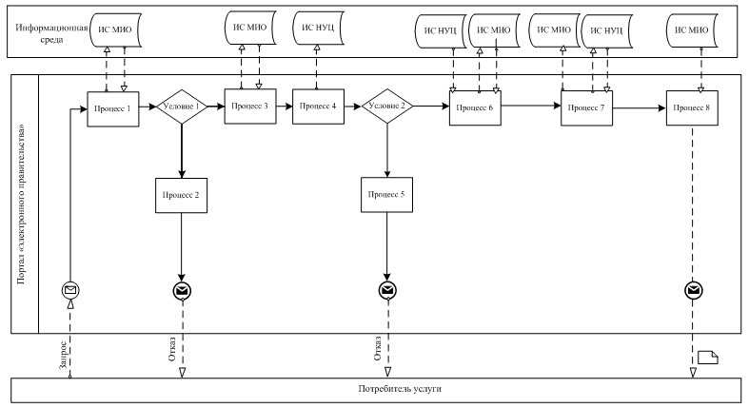
Диаграмма № 2 функционального взаимодействия
при оказании частично автоматизированной электронной
государственной услуги через ЦОН
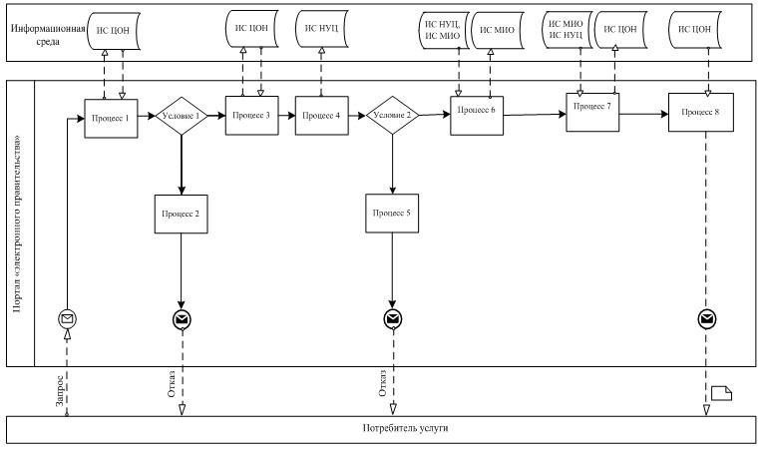
Диаграмма № 3 функционального взаимодействия
при оказании частично автоматизированной
электронной государственной услуги через ПЭП
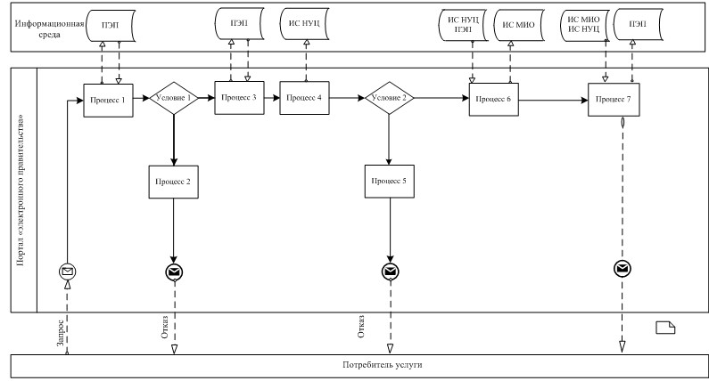
Условные обозначения
 | Сообщение начальное
 | Сообщение завершающее
 | Сообщение промежуточное
 | Простые события завершающие
 | Ошибка
 | События-таймеры
 | Информационная система
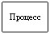 | Процесс
 | Условие
 | Поток сообщений
 | Поток управления
 | Электронный документ, представляемый конечному потребителю
Приложение 3
к регламенту электронной
государственной услуги
«Выдача архивных справок»
Экранные формы на электронную государственную услугу
Шаг 1. Выбор государственного органа
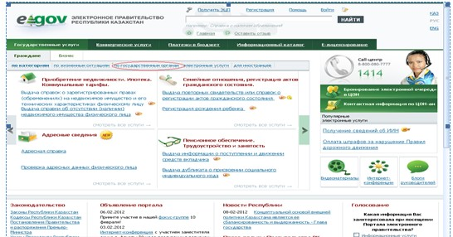
Шаг 2. Выбор государственной услуги
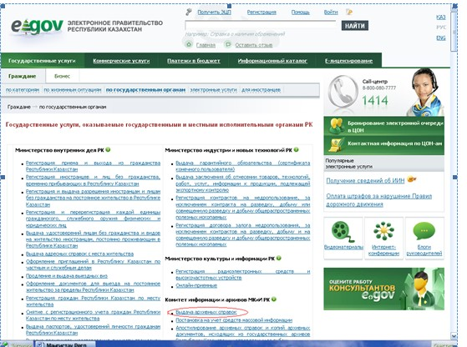
Шаг 3. Выбор вида государственной услуги
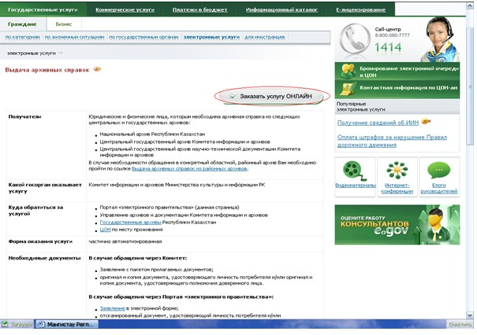
Шаг 4. Авторизация
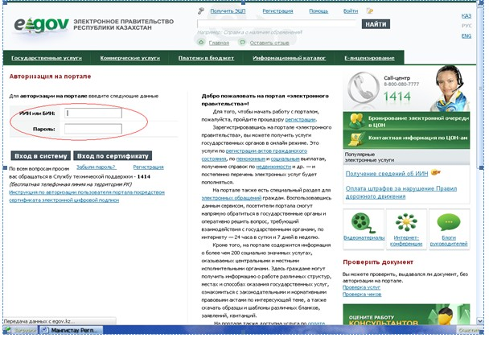
Шаг 5. Заполнение запроса – ввод данных физического лица
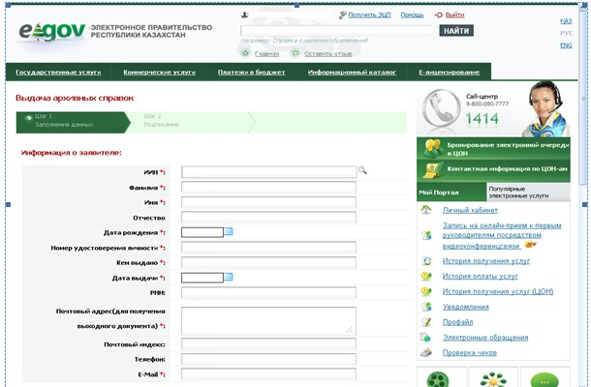
Шаг 6. Подписание запроса
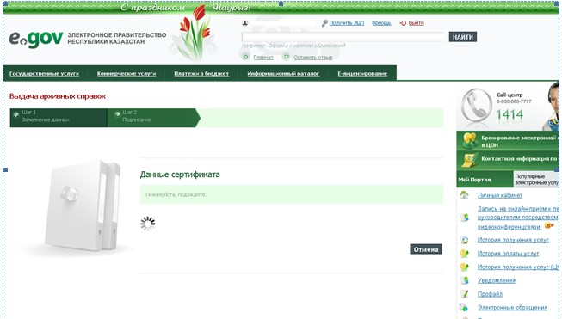
Приложение 4
к регламенту электронной
государственной услуги
«Выдача архивных справок»
Экранная форма анкеты-заявления на
электронную государственную услугу

Директор государственного архива:
__________________________________
(ФИО директора)
Потребитель:_____________________
(ФИО потребителя)
Адрес:___________________________
(Адрес потребителя)
Телефон:_________________________
(Контактный телефон потребителя)
Анкета-заявление
1 Для лица о котором запрашиваются сведения:
1.1 Фамилия, имя, отчество лица
1.2 Изменения ФИО
1.3 Дата рождения
1.4 Почтовый адрес с указанием индекса, контактный телефон
2 О чем запрашиваются сведения
3 Куда и для какой цели запрашивается сведения
4 Период, за который запрашивается справка
5 Точное название места работы, службы, учебы:
Наименование | Период c | Период по | Должность
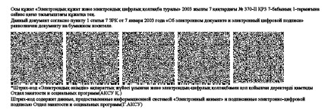
Приложение 5
к регламенту электронной
государственной услуги
«Выдача архивных справок»
Выходная форма положительного ответа (архивной справки)
на электронную государственную услугу
АРХИВНАЯ СПРАВКА
Заявитель:
_________________________________________________________________
(Ф.И.О. физического лица или наименование юридического лица)
Вид архивной справки:
_________________________________________________________________
Период, за который запрашивается справка: _______________________
_________________________________________________________________
(указывается содержание архивной справки)
Основание: ______________________________________________________
Директор архива: ________________________________________________
(Ф.И.О.)
Архивист: _______________________________________________________
(Ф.И.О.)
К справке прилагаются документы:_________________________________
__________________________________________________________________
__________________________________________________________________
Выходная форма отрицательного ответа
на электронную государственную услугу
Доводим до сведения, что по запрошенным Вами данным сведении
не имеются.
Причина отказа:_____________________________________________________
Специалист отдела:__________________________________________________
(ФИО)
Выходная форма отрицательного ответа на электронную
государственную услугу в случае непрофильного
запроса с рекомендациями
Доводим до сведения, что по запрошенным Вами данным сведении
не имеются.
Причина отказа:______________________________________________________
Специалист отдела:___________________________________________________
(ФИО)
Прикладываемые документы:
1.______________________________
2.______________________________
Приложение 6
к регламенту электронной
государственной услуги
«Выдача архивных справок»
Форма анкеты для определения показателей
электронной государственной услуги: «качество»
и «доступность»
____________________________________________________________
(наименование услуги)
1. Удовлетворены ли Вы качеством процесса и результатом оказания электронной государственной услуги?
1) не удовлетворен;
2) частично удовлетворен;
3) удовлетворен.
2. Удовлетворены ли Вы качеством информации о порядке оказания электронной государственной услуги?
1) не удовлетворен;
2) частично удовлетворен;
3) удовлетворен.

© 2012. РГП на ПХВ «Институт законодательства и правовой информации Республики Казахстан» Министерства юстиции Республики Казахстан

